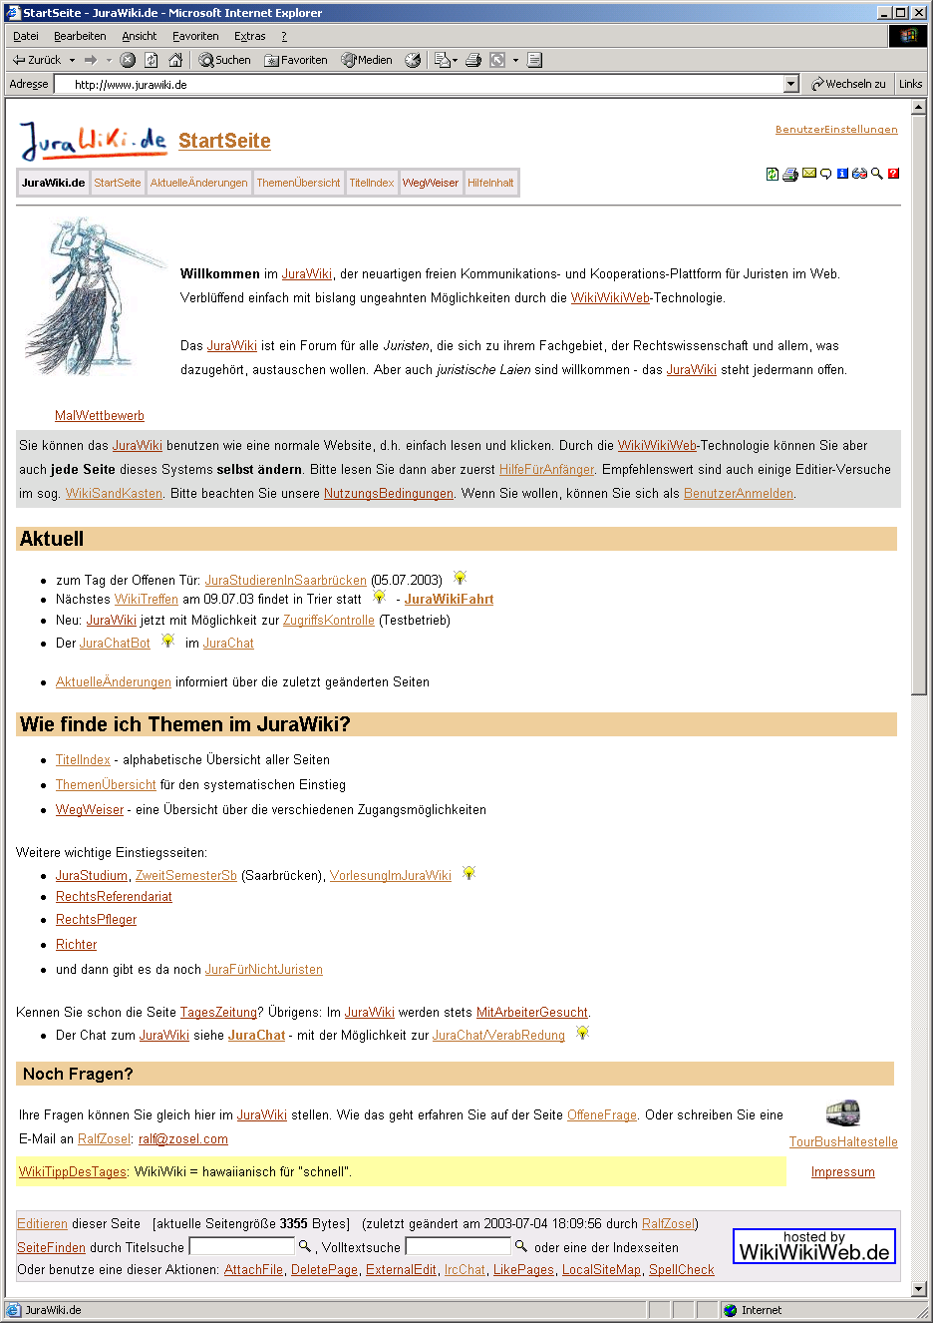
Kontakt: Ass. iur. Ralf Zosel, Kurhausstraße 59, 66606 St. Wendel, E-Mail: ralf@zosel.com

